Формирование здорового образа жизни дошкольников через организацию оздоровительных процедур.

**Вид проекта**: практико – ориентированный.

**Продолжительность проекта**: долгосрочный (сентября по февраль) 2022г.

**Участники проекта**: дети подготовительной группы «Ягодки», воспитатель Ткаченко Ольга Викторовна, руководитель по физической культуре и родители группы.

**Актуальность проекта**: В последнее время остро стоит проблема здоровья. Появилась тенденция к ухудшению здоровья среди детей. Достичь необходимого уровня интеллектуально – познавательного развития может только здоровый ребенок. Специально организованная деятельность является эффективным средством формирования здоровья и выработки правильных привычек дошкольников. Исходя из выше сказанного одной из приоритетных задач, стоящих перед педагогами, является сохранение здоровья детей в процессе воспитания и обучения. Привычка к здоровому образу жизни – это главная, основная, жизненно важная привычка, она собирает в себе результат использования имеющихся средств физического воспитания детей дошкольного возраста, в целях решения оздоровительных, образовательных и воспитательных задач. Поэтому дошкольные учреждения и семья призваны в дошкольном детстве, заложить основы здорового образа жизни, используя различные формы работы.

Различные физкультурные мероприятия способствуют формированию у детей ловкости, выносливости, смелости и других качеств сильной личности. Беседы, игры по теме помогают сформировать предпосылки к здоровому образу жизни. Продуктивная деятельность помогает детям отобразить свои впечатления.

**Цель проекта.**

Формирование потребности в здоровом образе жизни.

**Задачи проекта.**

* повышать интерес детей к здоровому образу жизни через разнообразные формы и методы физкультурно-оздоровительной работы;
* продолжать знакомить детей с правилами гигиены;
* способствовать укреплению здоровья детей через систему оздоровительных мероприятий;
* повышать педагогическую компетентность родителей по вопросу сохранения и укрепления здоровья ребенка;
* привитие интереса к разным видам спорта через познавательную деятельность;
* организация совместной культурно - досуговой деятельности (педагоги, дети, родители);
* мотивация к ведению здорового образа жизни в рамках проекта и вне его;
* внедрение здоровьесберегающих технологий в образовательный процесс;

**Предполагаемый результат.**

1. Расширение знаний детей о своем здоровье.

2. Желание заботиться о своем здоровье и здоровье окружающих.

3. Обогащение знаний о роли витаминов в жизни человека.

4. Знакомство с причинами болезней.

**Форма работы воспитателя с детьми.**

1. Занятия познавательного цикла, физкультура.

2. Оздоровительные процедуры: воздушные ванны, физкультурные минутки, гигиенические процедуры, мытьё ног после прогулки, использование массажных дорожек и др.

4. Игровая деятельность: подвижные, малоподвижные, дидактические, сюжетные, народные игры.

5. Просмотр мультфильма «Мойдодыр».

***Памятка воспитателя!***

***Здоровьсберегаюшие технологии,***

***технологии сохранения и стимулирования здоровья:***

* Динамические паузы – во время занятий, 3-5 мин., по мере утомляемости детей. Рекомендуется для детей в качестве профилактики утомления. Могут включать в себя элементы гимнастики для глаз, дыхательной гимнастики и других в зависимости от вида занятия.
* Подвижные и спортивные игры – как часть физкультурного занятия, на прогулке, в групповой комнате - малой, средней и высокой степени подвижности.
* Релаксация – в любом подходящем помещении, в зависимости от состояния детей и целей, педагог определяет интенсивность технологии. Можно использовать спокойную классическую музыку (Чайковский, Рахманинов), звуки природы.
* Гимнастика пальчиковая - рекомендуется всем детям, особенно с речевыми проблемами в любой удобный отрезок времени (в любое удобное время).
* Гимнастика для глаз – ежедневно по 3-5 мин. в любое свободное время в зависимости от интенсивности зрительной нагрузки. Рекомендуется использовать наглядный материал, показ педагога.
* Гимнастика дыхательная – в различных формах физкультурно-оздоровительной работы. Обеспечить проветривание помещения, педагогу дать детям инструкции об обязательной гигиене полости носа перед проведением процедуры.
* Динамическая гимнастика – ежедневно после дневного сна, 5-10 мин.

**Формы организации здоровьесберегающей работы***:*

* физкультурные занятия
* самостоятельная деятельность детей на свежем воздухе.
* подвижные игры
* утренняя гимнастика
* физкультурные занятия на улице
* физкультурные досуги
* интеллектуальная игра «Знатоки спорта»
* культурно-гигиенические и оздоровительные процедуры и т.д.
* закаливающие процедуры проводимые в группе.

**Содержание проектной деятельности**

*Этапы реализации*:

I этап – подготовительный,

II этап – практический,

III этап – заключительный.

**I этап – подготовительный**

1 Изучение понятий, касающихся темы проекта.

2 Изучение современных нормативных документов, регламентирующих деятельность по формированию здорового образа жизни.

**II этап – практический**

1. Проведение физкультурных занятий.

2. Организация целенаправленной просветительской и консультативной деятельности с родителями по вопросам формирования у детей привычки здорового образа жизни, организации активного отдыха в семье.

**III этап - заключительный**

1. Проведение спортивного занятия.

Результативность:

- сформировать у детей элементарные представления о здоровом образе жизни;

- осознание необходимости и значимости здорового образа жизни, а также их реализация путей совершенствования здоровья ребѐнка и членов семьи (активный отдых вместе с детьми, посещение кружков, секций оздоровительной направленности);

**Продукт проектной деятельности. Фотоотчёт.**

физкультурные занятия

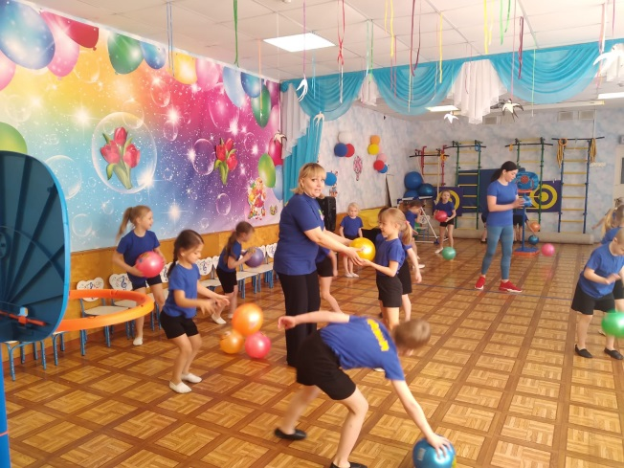 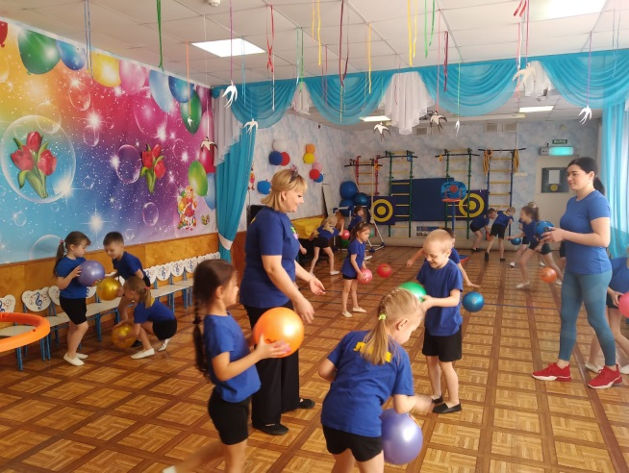

самостоятельная деятельность детей на свежем воздухе.

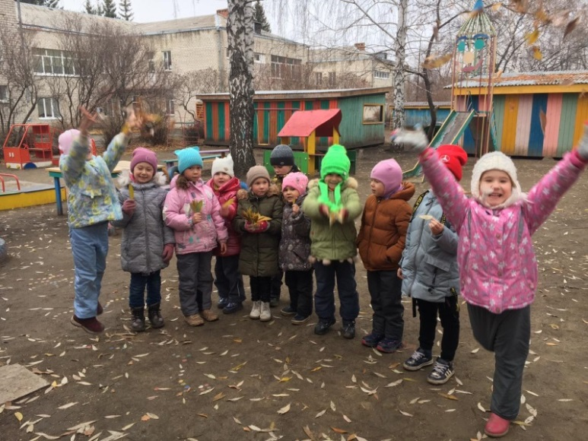 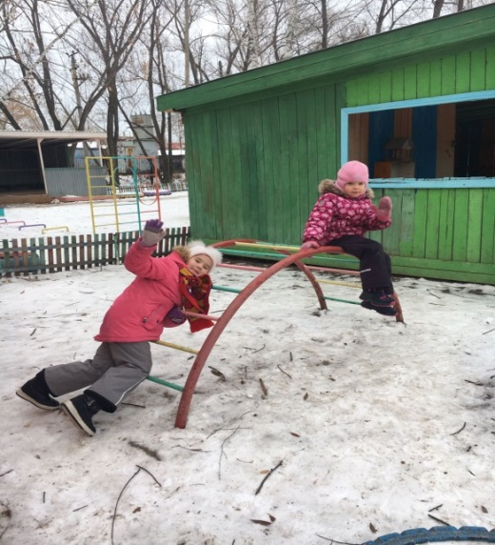

Подвижные и спортивные игры на улице.

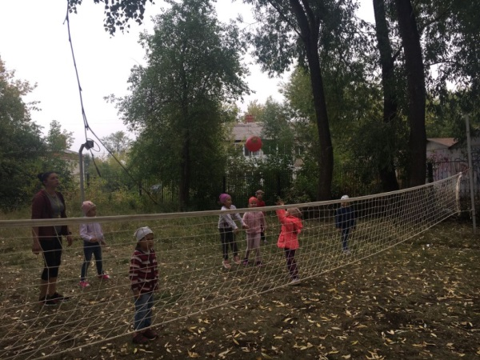

Утренняя гимнастика.

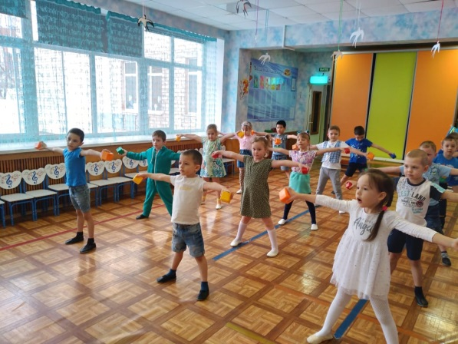

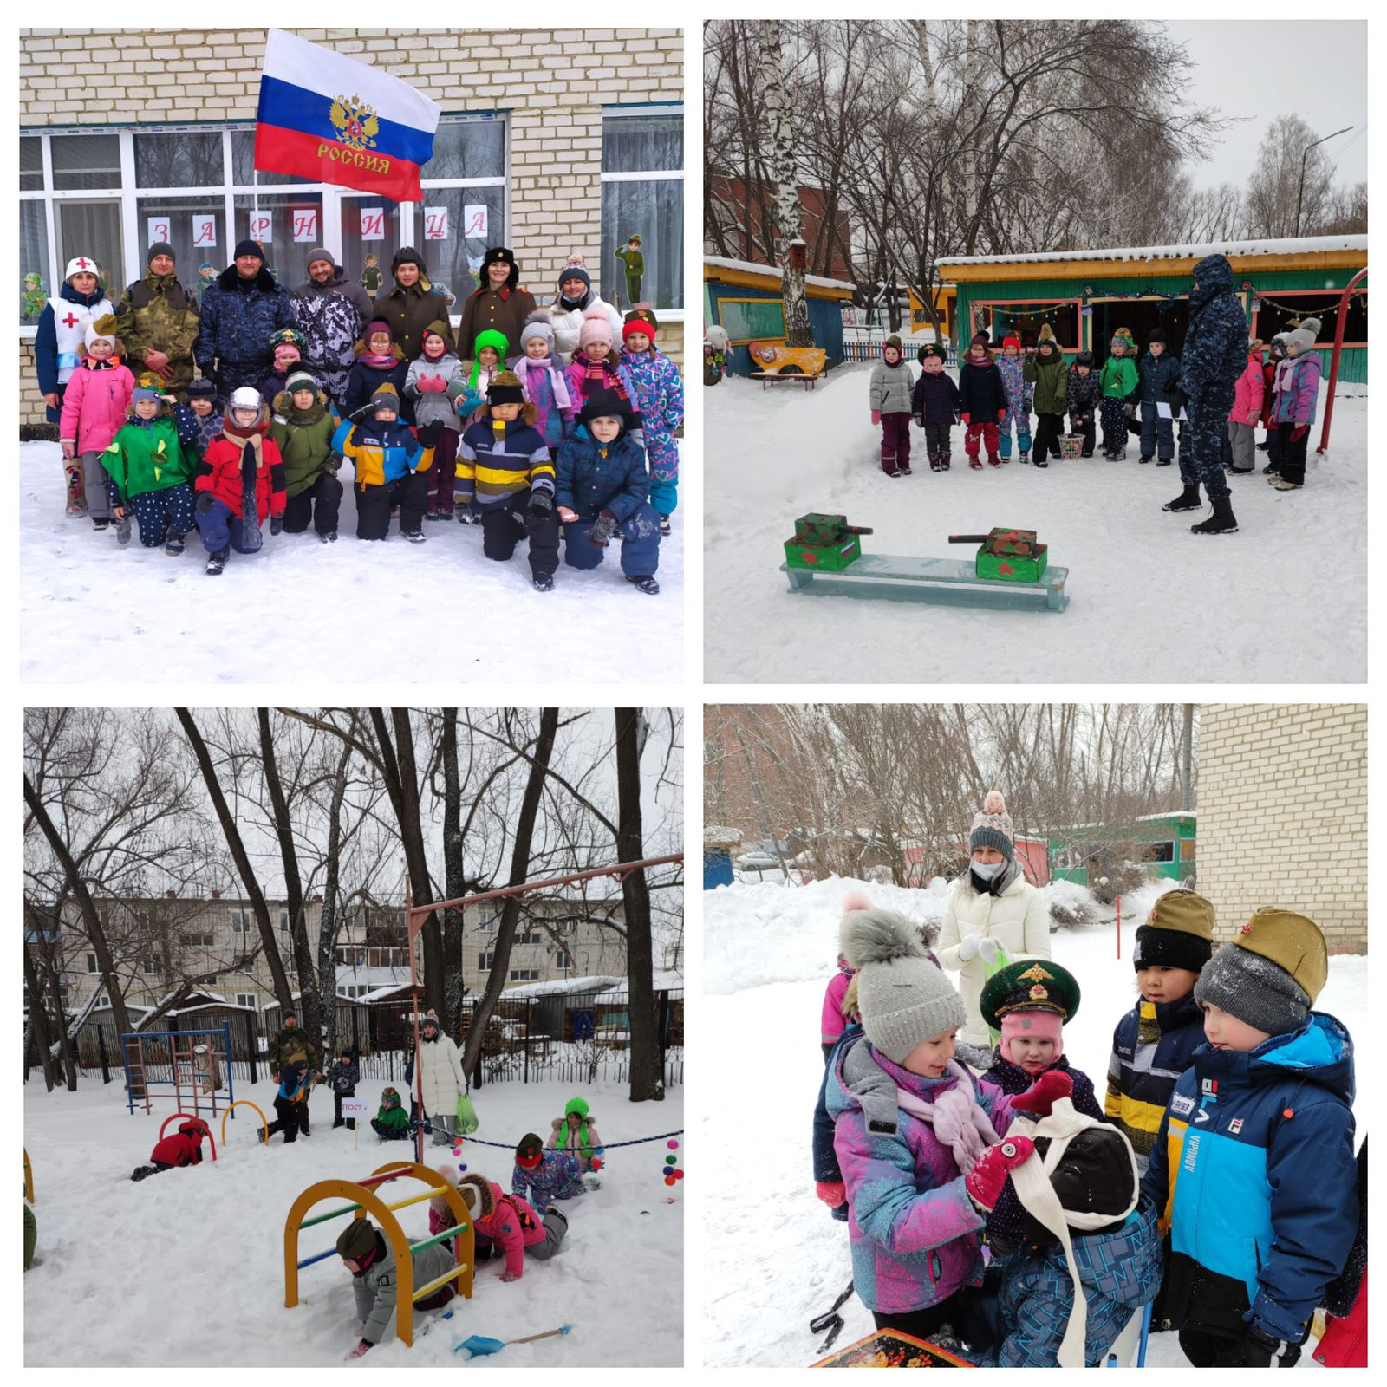

Закаливающие процедуры проводимые в группе

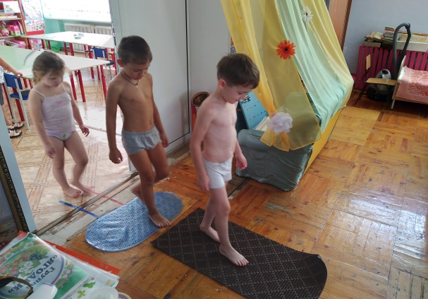 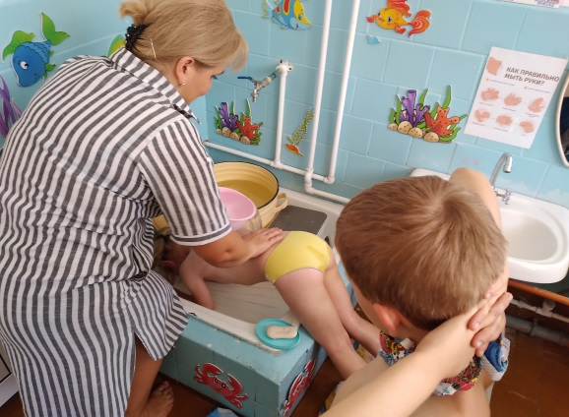

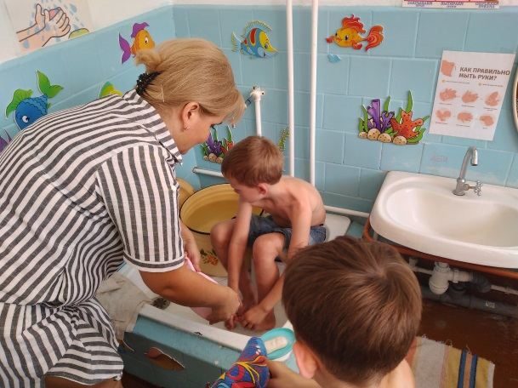 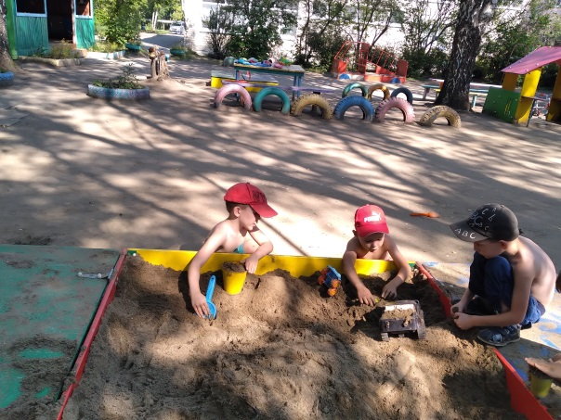

интеллектуальная игра «Знатоки спорта»

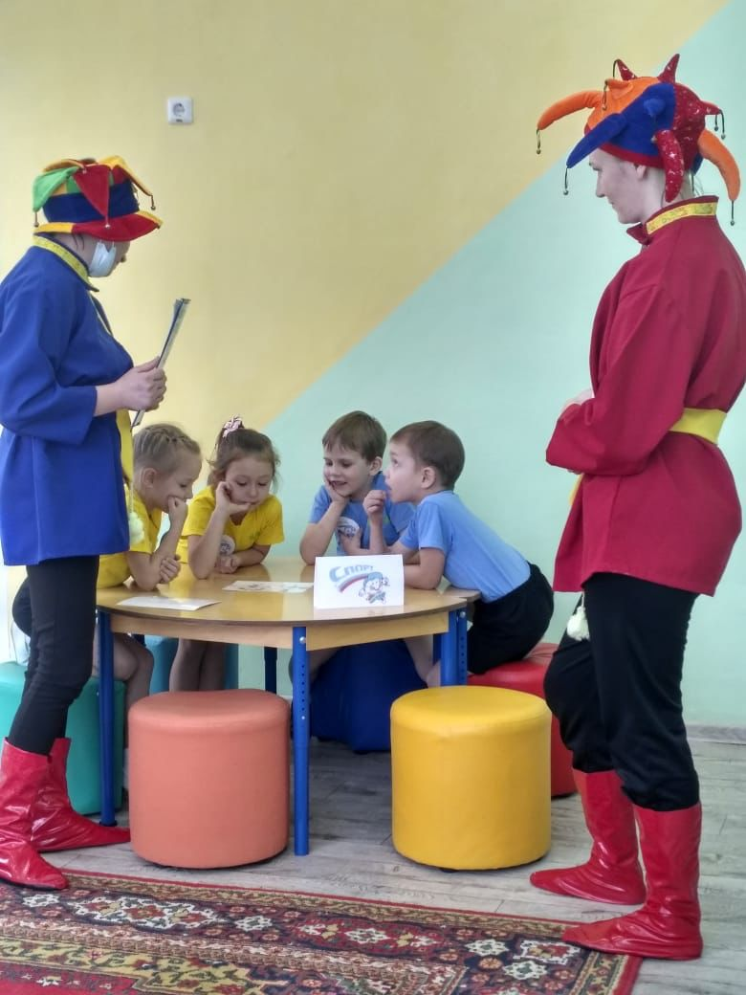 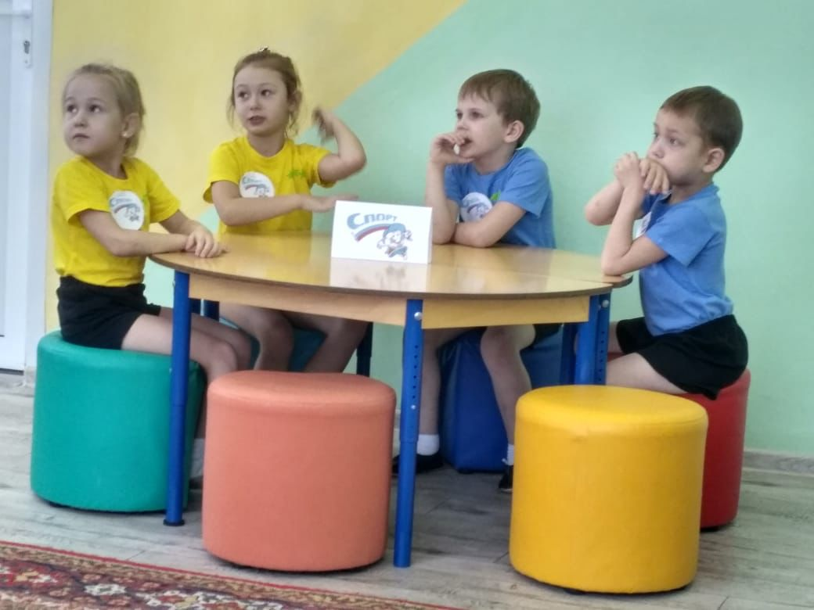

физкультурные досуги «Моя мама самая спортивная».

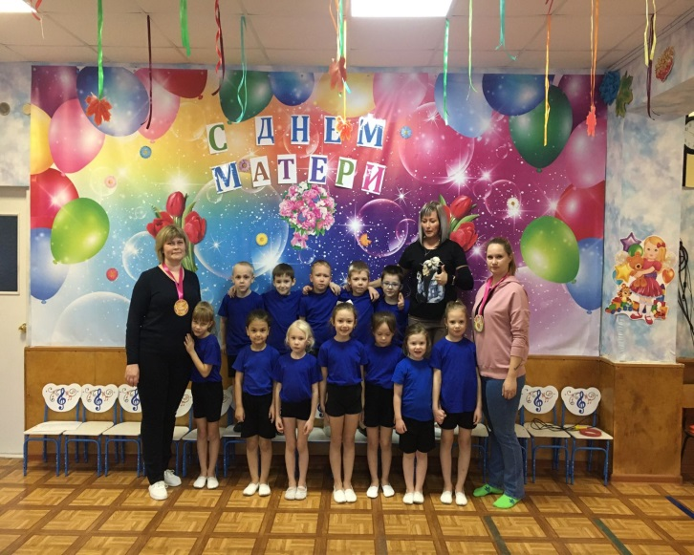 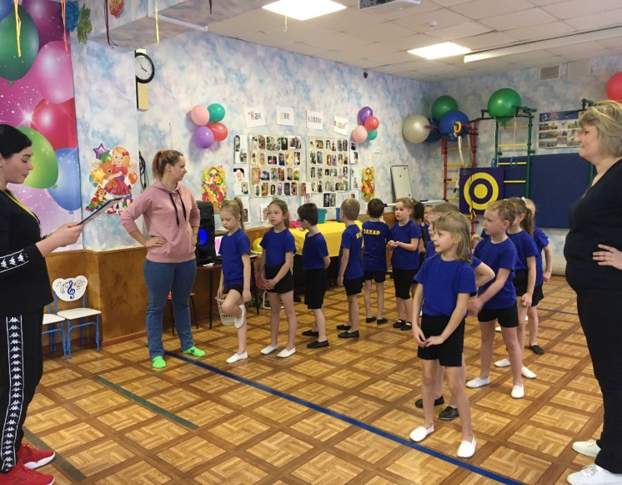

Культурно-гигиенические и оздоровительные процедуры.

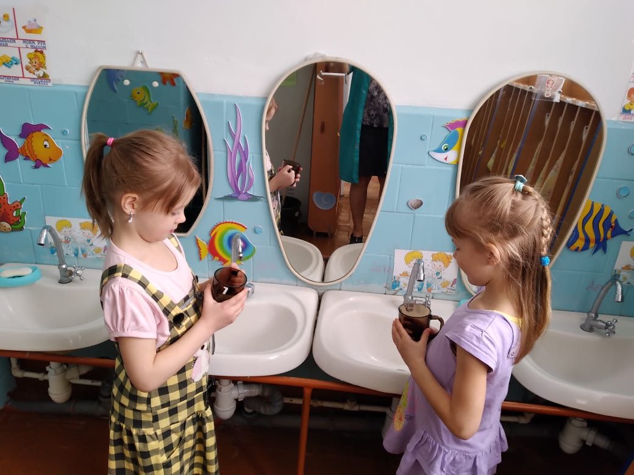 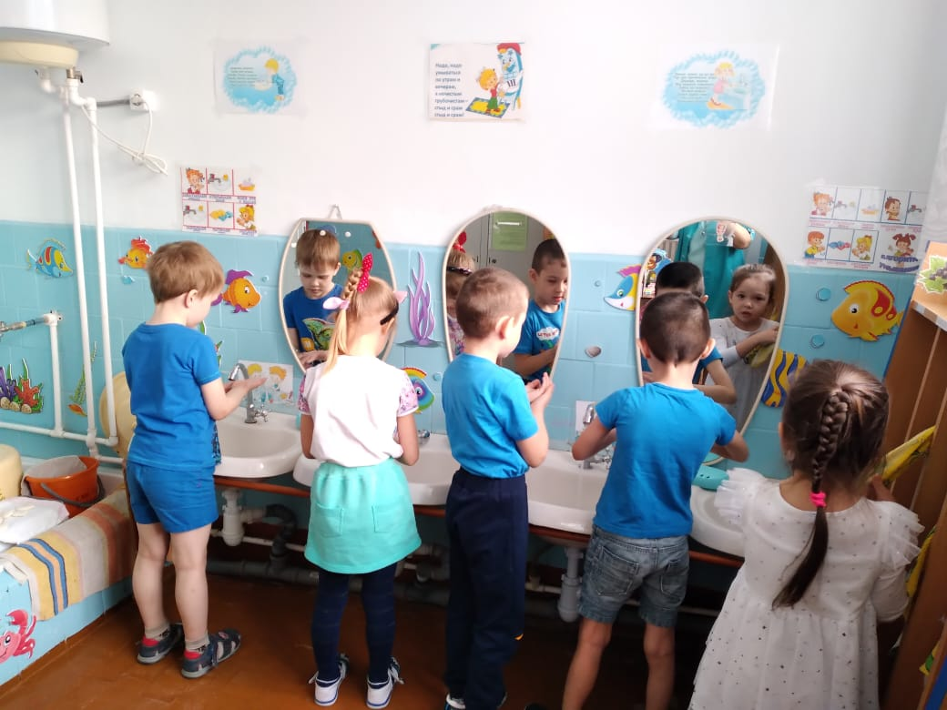

**Родители**

Родители являются примером для своих детей, поэтому они должны знать все основы ЗОЖ и взаимодействовать с дошкольной образовательной организаций.

